Телекоммуникационные технологии

Отчет по лабораторной работе № 8

Тема:

**«Фильтрация и свертка»**

Самсонова Сергея

2021 г.

*Упражнение 8.1*

**Задание**: Блокнот для этой главы - chapO8. ipynb. Прочитайте его и запус­тите код.

В нем есть интерактивный виджет, где можно экспериментировать с параметрами гауссова окна и изучить их влияние на частоту среза.

Что случится, если при увеличении ширины гауссова окна std не увеличивать число элементов в окне м?

**Решение:** chap08.ipynb.

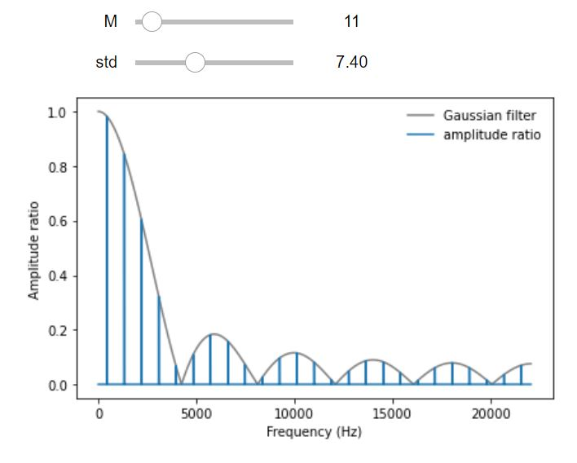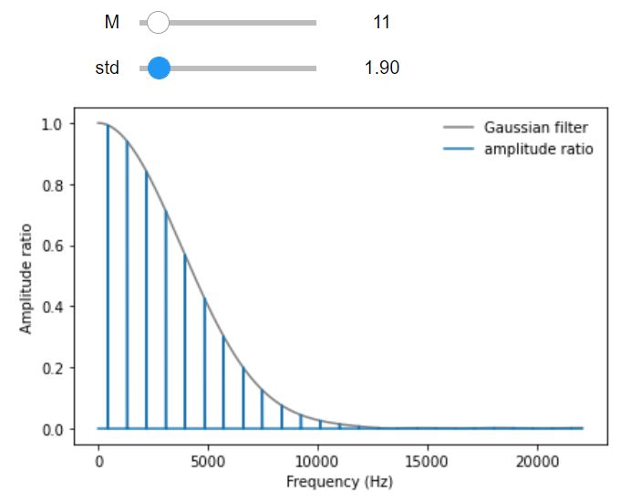**Заключение:** Увеличение ширины гауссова окна std приводит к появлению лепестков.

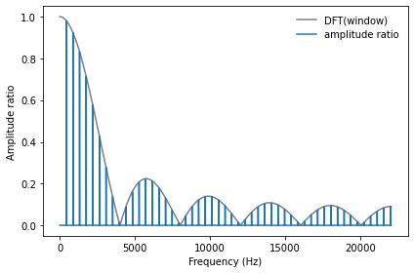

*Упражнение 8.2*

**Задание**: В этой главе утверждается, что преобразование Фурье гауссовой кривой - также гауссова кривая. Для дискретного преобразования Фурье это сотношение приблизительно верно.

Попробуйте его на нескольких примерах. Что происходит с преоб­разованием Фурье, если меняется std?

**Решение:** chap08.ipynb, chap08s.ipynb.

**Заключение:** Явно прослеживается обратная связь между временем и частотой.

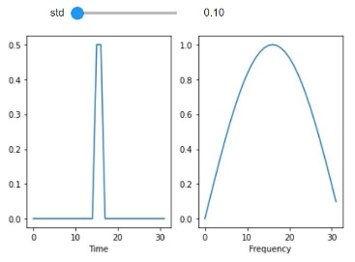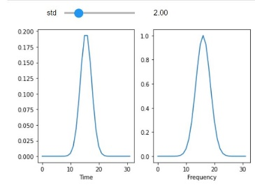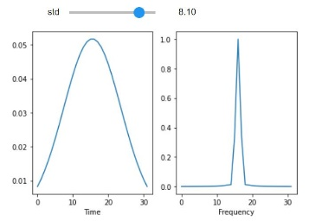

*Упражнение 8.3*

**Задание:** В дополнение к Гауссову окну, использованному в этой главе, соз­дайте окно Хемминга тех же размеров. Дополните окно нулями и на­печатайте его ДПФ.

Какое окно больше подходит для фильтра НЧ? Полезно напечатать ДПФ с логарифмическим масштабом по у.

Поэкспериментируйте с разными окнами и разными размерами этих окон.

**Решение:** См. chap08s.ipynb.

**Заключение:** В логарифмическом масштабе мы видим, что Хэмминг и Хэннинг сначала падают быстрее, чем два других. А окна Хэмминга и Гаусса, похоже, имеют самые стойкие боковые лепестки. Окно Ханнинга больше подходит для фильтра НЧ, поскольку может иметь наилучшее сочетание быстрого сброса и минимальных боковых лепестков.

>>> M = 15 std = 2

